Cecilie Mauritzen, ny direktør ved Cicero fra 1. juni 2012.

Klimaforsker og oseanograf Cecilie Mauritzen er en meget anerkjent klimaforsker. Hun er utdannet ved Universitetet i Bergen og tok sin doktorgrad ved Massachusetts Institute og Technology (MIT) i 1994. Hun har arbeidet i USA og Frankrike i mange år, blant annet ved NASA og Woods Hole Oceanographic Institution. De siste ti årene har hun vært ansatt ved Meteorologisk institutt, blant annet som direktør for klimadivisjonen.
Cecilie Mauritzen har ledet mange store internasjonale forskningsprosjekter. Under det internasjonale polaråret(IPY 2007-2009)ledet hun både et av EUs største prosjekter noensinne – Damocles – og et av de største norske polarårsprosjektene – iAOOS-Norway: Closing the Loop.
Cecilie Mauritzen har publisert en rekke vitenskapelige arbeider. Hun var hovedforfatter i FNs klimapanels fjerde hovedrapport i 2007, og er også hovedforfatter i arbeidet med den femte hovedrapporten som kommer i 2014.

Heidi Sørensen, tidligere statssekretær i Miljøverndepartementet og nå stortingsrepresentant

Stortingsrepresentant Heidi Sørensen representerer sosialistisk venstreparti på Stortinget. Fra 2007 til april 2012 var hun statssekretær i Miljøverndepartementet og var en sentral person i utformingen av Regjeringens klimamelding. Heidi Sørensen er Cand.mag. historie og statsvitenskap 1989-1992. Hun har hatt en rekke offentlige verv og har blant annet vært hovedstyremedlem i Norges Forskningsråd, medlem av Forbrukerrådet, Leder av naturvernforbundet og medlem av styret for Friends of the Earth. Fra 2005 til 2009 var hun medlem av Energi og miljøkomiteen på Stortinget.

Halvard Holm
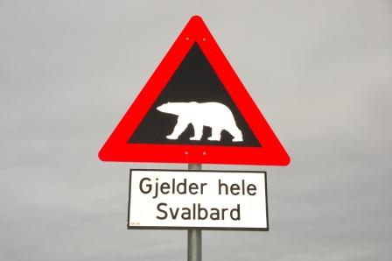
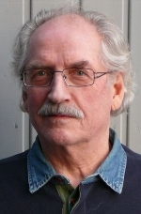
Hallvard Holm har bodd 28 år på Svalbard. Han var der første gang som ung fisker i 1957, og jobbet i 25 år som rektor ved verdens nordligste skole. Han har store kunnskaper om Svalbards historie, geografi og natur, og også om Fridtjof Nansen og Roald Amundsen.
Villmarka på Svalbard er dekket av snø største delen av året, men med et teppe av fargerike blomster i den korte og hektiske arktiske sommeren. Tusentalls fugler, noen kommer hele veien fra Antarktis for å hekke her nord. Polarrev over alt. Reinsdyr, en egen art, uten andre fiender enn kulde og is. Og isbjørnen, som kan dukke opp over alt. Ishavets konge og verdens største rovdyr, majestetisk og vakker. – Alt omkranset av en storslått og naken natur med dype fjorder, breie daler, dramatiske og spisse fjell og store isbreer, men noe er i ferd med å skje. Halvard har registrert endringene på Svalbard over tid.
Thor Eggen
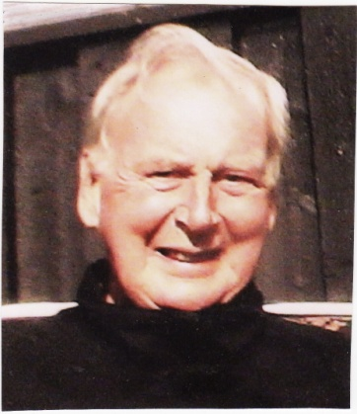
Tannlege Thor Eggen er en ivrig amatørsmalfilmer og tidligere medlem av Oslo Kameraklubb. Han har en unik kunnskap om hva som skjedde før, under og etter senkningen av Blucher i Drøbaksundet natt til 9. April 1940. Gjennom egen forskning og søking i tysk og norsk arkivmateriale, har han laget en spennene beretning om hva som faktisk skjedde denne tragiske aprilnatten i 1940.

Torstein Aamodt – vår turguide i Gamle Drøbak
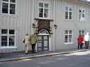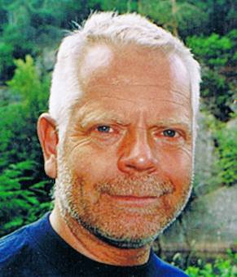
Torstein Aamodt er autorisert Follo-guide, med stor kunnskap om Drøbaks historie. Han vil sammen med Astrid Urbye, Drøbak Rotary klubb, vandre sammen med dere gjennom den gamle og verneverdige delen av Drøbak – som ofte ble kalt ”En blomst i Norden”
Anne Mathilde Klare, sogneprest i Drøbak kirke

Sogneprest Anne Mathilde Klare vil gi oss noen gode ord på veien som første post på programmet søndag morgen den 16. september.
Artister som vi vil møte på distriktskonferansen:
Paulin Skoglund Voss og Helge Nysted
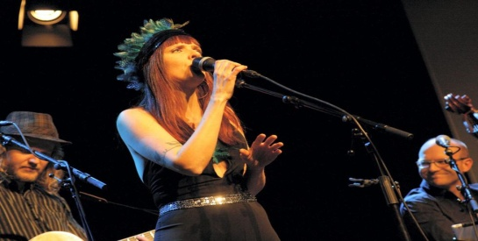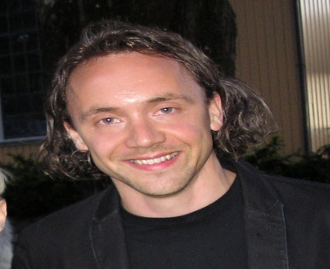
Paulin Skoglund Voss, opprinnelig fra Kristiansand, nå bosatt i Drøbak, er klassisk cellist, utdannet fra Norges Musikkhøyskole, men har også deltatt på om lag 35 pop- og rockalbum. En artist som kombinerer cello og sang er ikke veldig vanlig, men Paulin klarer det! Helge Nysted er en glimrende pianist og akkompagnatør.
Reidar Myhre og Anders Eljas
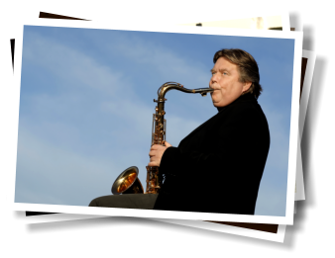
Reidar Myhre har en lang musikerkarriere bak seg. Det hele begynte med danseorkesteret The Gamblers på 60-tallet. Deretter ble det Reidar Myhres Orkester som igjen ble til Arman Sumpe Dur Express i 1971. I 1972 skiftet bandet mannskap og endret navnet til Popol Vuh.
Han fortsatte i stedet på egen hånd som norsk saksofonist i særklasse. Siden har han spilt med en rekke verdensstjerner over store deler av kloden. Han er i dag høyt respektert som solosaksofonist i Kampen Janitsjarorkester.
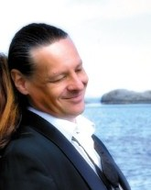
Anders Eljas er en kjent svensk kompositør, arrangør, akkompagnatør og kapellmester med en lang og spennende profesjonell karriere. Han har jobbet sammen med mange kjente artister, blant annet Benny Andersson og Bjørn Ulvaeus i ABBA, Lillbabs, Povel Ramel, Lars Berghagen, Bjørn Skifs, Magnus Uggla og flere.

